МУНИЦИПАЛЬНОЕ БЮДЖЕТНОЕ ОБЩЕОБРАЗОВАТЕЛЬНОЕ УЧРЕЖДЕНИЕ
«ТЯГУНСКАЯ СРЕДНЯЯ ОБЩЕОБРАЗОВАТЕЛЬНАЯ ШКОЛА»
ЗАРИНСКОГО РАЙОНА АЛТАЙСКОГО КРАЯ

Исследовательская работа по теме:
«Река Обь – главная водная артерия Алтайского края»

Работа выполнила:
Митьковская Елена Дмитриевна,
ученица 6 класса МБОУ «Тягунская СОШ»
Руководитель: Потапова Ю.В.

Тягун, 2023
Введение
Регион Алтайский край расположен в центре самого большого континента Земли – Евразии, на юге Западной Сибири.
Алтайский край граничит с севера с Новосибирской областью, с востока — с Кемеровской областью, с юга и юго-востока — с Республикой Алтай, а с запада и юго-запада – с Казахстаном.
¼ часть территории края равнинная, и широко простираются степные просторы. Климат – умеренный. Зима снежная, а лето жаркое.
Алтайский край – край бесчисленного количества рек и озёр издавна привлекает огромное количество туристов.
Самая крупная река региона – Обь, которая берёт своё начало от слияния двух рек – Бия и Катунь. И протекает по территории пяти субъектов Российской Федерации: Алтайскому краю, Новосибирской области, Томской области, Ханты-Мансийскому автономному округу – Югре, Ямало-Ненецкому автономному округу. Впадает в Обскую губу Карского моря Северного Ледовитого океана. Длина Оби составляет 3 650 км
Цель проекта: расширить знания о представителях флоры и фауны реки Обь.
Задачи:
1.Изучить природный комплекс реки Обь
2. Изучить взаимосвязь и взаимовлияние «река-человек»
Объект исследования: р. Обь, как объект природного комплекса
Предмет исследования: вода и взаимосвязи между элементами природного комплекса: «вода и человек»
Теоретическая и практическая значимость работы заключается в том, что вода – это источник жизни и каждому человеку необходимо беречь её.
Описание методики проведения исследования: исследовательская деятельность заключалась в изучении материалов по проблеме с помощью различных информационных источников (энциклопедии, справочники, периодические издания, фотоматериалы, Интернет), анкетирование, анализа проведенных опытов и их систематизации и обобщении.

Происхождение названия реки

В народе говорят, что Катунь – это женщина с длинными волосами, а Бия – это мужчина. Согласно легенде, дочь хана Алтая по имени Кадын полюбила юношу по имени Бий, а отец был против. Влюблённые решили сбежать. Они встретились в низкой ровной долине степной части Алтая и слились, смешав свои воды, «обнявшись», побежали дальше.
О месте слияния Бии и Катуни крупнейший исследователь Алтая профессор Томского университета Василий Васильевич Сапожников писал: «…Кому случалось проезжать близ места слияния Бии и Катуни, тот заметил, конечно, большую разницу в цвете воды двух рек, характерную для их происхождения. Тогда как Бия, вытекающая из Телецкого озера, совершенно прозрачна, Катунь, питаемая многими ледниками, приносит даже к устью массу беловатой мути, которая на значительном протяжении засоряет левую сторону Оби. Катунь – ледниковая река по преимуществу, тогда как в системе истоков Бии нет ни одного глетчера»
В персидском языке «Обь» - означает – вода. По версии тюркского языка можно провести аналогию слов «обь» - «омь» - «томь», что говорит о созвучность слов. Также принято считать, что слово «обь» может означать – объятия, обе. Есть версия, что название реки произошло от слова на языке коми, которое означало «снег», «снежный сугроб», «место у снега».
Поэтому, окончательный вывод о происхождении названия реки сделать нельзя.

География реки Обь

Обь – важнейшая река края, протяженность её по Алтайскому краю составляет 453 км. Левый берег реки высокий, на нём много крутых обрывов, правый берег – низкий и часто весной заливается водами. В русле реки много островов. Питается река, как снеговыми водами, так и дождевыми. Зимой воды долго скованы льдом. В Обь впадает много крупных речек и притоков: Ануй , Песчаная, Чарыш , Алей и другие. На севере река впадает в Карское море, образуя залив (около 800 км длиной), который носит название Обская губа. Ширина реки 60 км, в период половодья расходится до 80 км. Глубина в верхнем течении от 2 до 6 м, на перекатах всего 0,5 м.
На берегах Оби много населенных пунктов.
В административном отношении в пределах Алтайского края Обь (начиная с истока) протекает по территории города Бийска, Смоленского, Зонального, Быстроистокского, Усть-Пристанского, Топчихинского, Калманского, Первомайского районов, городов: Барнаула, Новоалтайска, Павловского, Тальменского, Шелаболихинского, Каменского, Крутихинского районов.

Флора и фауна реки Обь
По берегам реки растут – ива, осина, черёмуха, рябина, кедр, сосновые боры. На затапливаемых участках суши растёт: осока, калужница, мятлик луговой, лисохвост, борщевик. На ровных участках в бассейне реки расстилаются обширные луга и поля. На лугах много лекарственных растений: зверобой, тысячелистник, душица.
В лесной зоне обитают зайцы, лоси, волки, комфортно себя чувствуют горностаи и бурые медведи.
В бассейне реки гнездится более 170 видов водоплавающих и болотных пернатых, среди которых 11 пород уток, весной с юга прилетают: зяблики и ласточки, лебеди и гуси, кулики и дрозды.
В близости от реки живут: кроты, пушные зверьки (выдры, ондатры, норки), возводят плотины бобры.
В водах Оби обитает около 50 видов рыб. Самыми распространенными и наиболее известными являются лещ, карп, плотва, щука, стерлядь, судак, карась, окунь, налим, осетр.

Хозяйственное использование реки
Издавна на Оби было развито рыболовство. Так, в конце XIX века в сети рыболовов попадали окунь, ёрш, бычок, подкаменщик, щука, налим, муксун, сырок, щокур, пыжьян, нельма, хариус, кумжа, таймень, карась, пескарь, плотва, чебак, елец, гольяны, голец, щипок, осётр, стерлядь, минога и другие виды рыб.
Река судоходна. По ней перевозят пассажиров и грузы. В 1844 году по Оби начало осуществляться пароходство; первый пароходэксплуатировался коммерции советником Н. Ф. Мясниковым. В 1895 году насчитывалось уже 120 пароходов, осуществлявших рейсы по Оби и её притокам; большая их часть принадлежала частным владельцам. С 1923 года перевозка пассажиров и грузов по Оби осуществлялась Западно-Сибирским речным пароходством (Обь-Иртышское речное пароходство). Большое транспортное значение имеют порты Бийск, Барнаул, Новосибирск.
Обь обеспечивает орошение, питьевую воду, гидроэлектроэнергию.
В пределах бассейна имеются залежи природных ископаемых. На Алтае это: бурый уголь, полиметаллы, железная руда, драгметаллы, соль.
Распространённые проблемы

Одна из самых острых проблем, с которой сталкиваются сейчас люди, — загрязнённость рек и водоёмов.
В экологическом докладе Минприроды РФ приводятся следующие подсчёты: качество воды (по загрязнённости) в бассейне реки Обь составляет 35%. Грязь в Обь попадает вместе с неочищенными ливневыми стоками, песком и солью, химикатами. В результате сбора сточных вод с содержанием фенолов, тяжёлых металлов, остатков нефтепродуктов, радиоактивных веществ и твёрдых бытовых отходов загрязнена не только вода, но и донные отложения Оби. А с культурных полей вместе с талыми водами и ливнями в реку попадают сера, фосфор и азот. Таким образом, деятельность промышленных предприятий, сельского хозяйства, жилищно-коммунальной сферы влияет кА качество воды и причиняет вред флоре и фауне реки Обь.
Чтобы не допустить экологической катастрофы, необходимо строить очистительные сооружения ливневой канализации, выволнять сброс сточных вод с предварительной очисткой, проводить экологические субботники, проводить среди населения, отдыхающих разъяснительную работу.

Результаты анкетирования
В ходе работы было проведено анкетирование в 5-6 классах. Было опрошено 30 человек. Им были заданы следующие вопросы:
- Какую воду вы пьёте?
75% обучающиеся чаще всего используют водопроводную воду в качестве питьевой;
15% опрошенных пьют кипячёную воду;
10% - очищенную бытовым фильтром.
- Считаете ли вы, что вода в водоёмах загрязнена?
80% учеников согласились с тем, что вода в водоёмах загрязнена;
15% - считают, что «нет»;
5% затруднились ответить.
- Приходилось ли вам принимать участие в очистки рек, прудов, озёр?
55% обучающихся очищали воем с родителями;
25% опрошенных участвовали в акции волонтёров;
25% никогда этого не делали.
Чтобы ответить на вопрос загрязнена ли вода в реке, был проведён опыт.
В стаканы с измельчённой древесиной посадили семена гороха. Первый стакан поливали водопроводной водой. Второй стакан поливали дисцилированной водой. А третий - водой из реки Обь.
Наблюдения показали, что в стакане с водопроводной водой семена быстро проросли. В других стаканах семена набухли, но ростки проросли позже.
Вывод: вода в реке загрязнена. Водопроводная вода чище, поэтому её можно использовать для питья.

Рекомендации по рациональному использованию воды
- Обращай внимание, не течёт ли зря вода из водопроводного крана дома, в школе. Заметишь такое, закрой кран!
- Чтобы воду расходовать с пользой, не стоит открывать кран на полную мощность. Прикрой немного кран!
- Если ты собираешься охладить напиток, то лучше для этого воспользоваться холодильником или льдом.
- Не оставляй мусор на берегах рек!
Заключение

В результате изучения данных, литературы, проведенных исследований основная цель и задачи выполнены.
В ходе исследования мы ближе познакомились с рекой Обь и её растительным и животным миром. Узнали о значением реки Обь для жизнедеятельности человека. Узнали о загрязнении водоёма, определили качество питьевой воды, проведя опыт и перечислили меры охраны воды. Дали рекомендации школьникам и местному населению.

Список использованных источников
- Павел Лебедев «Река Обь», М.: 2015г.
- Большая иллюстрированная энциклопедия интеллекта. Хочу все знать! М.: Эксмо, 2007.
- Все реки России, информационный сайт о реках России, http://vsereki.ru/Обь – река, протекающая по территории Алтайского края, Новосибирской и Томской областях, в Ханты-Мансийском и Ямало-Ненецком автономных округах России.
- Воронцова. Н. И. Вода питьевая, 1996 г.
- Юрий Сыромятников «Океаны, озёра, реки. Река Обь» Сайт, создан в 2010г. году © copyright

Приложение №1. Река Обь на физической карте
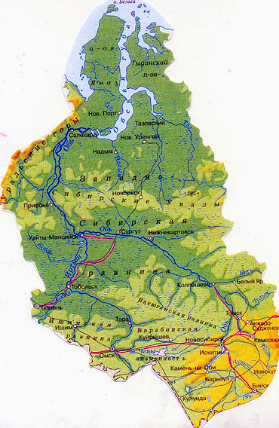
Приложение №2. Река Обь в окрестностях Алтайского края
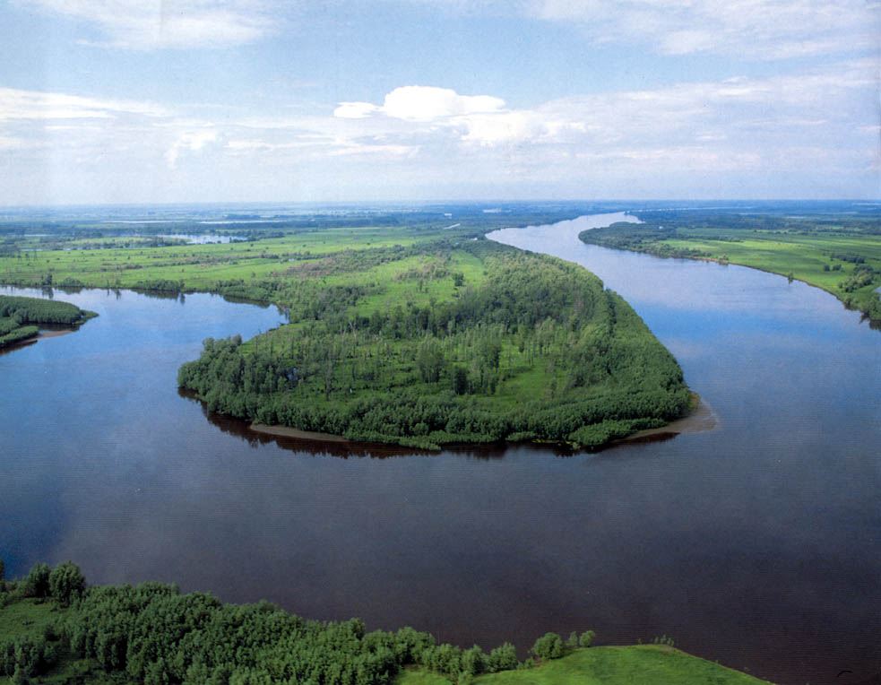

Приложение №3. Проведение опыта

